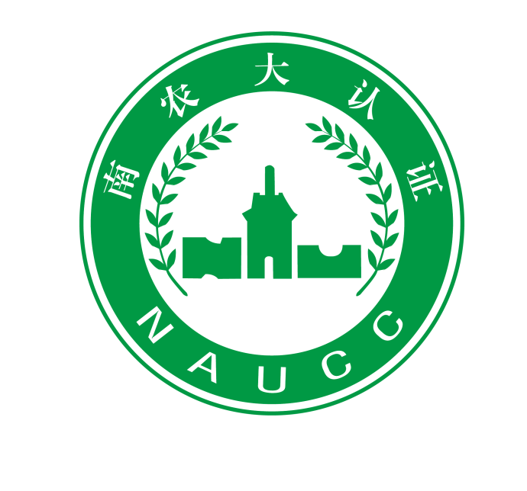
有机产品认证调查表
（野生植物采集）

申请单位(盖章)：

法人/负责人（签字）：

申请日期： 年 月 日

南京农大认证服务有限公司

注 意 事 项

- 本表仅适用于野生植物采集及其简单处理产品。对于采集后需进行加工的产品（以QS证为准），应同时填写“加工”类别《有机产品认证调查表》。
- 本表无法人（负责人、内检员）签字和单位盖章均视为无效。
- 本表涂改后无确认章（或签字）无效。
- 本表应打印或用钢笔、签字笔填写，字迹工整、清晰。如无某项目内容时应划斜线表示，若因故无法填写时，应注明原因。
- 填报数据一律用阿拉伯数字，文字说明一律用汉字。

第一部分 基本情况
1、基地名称与永久地址
基地名称
基地地址
负责人 |  |  | 电话/手机
2、生产组织模式
生产组织模式：
公司 合作社 公司+农户或合作社+农户 其他，请描述:
如实际生产涉及农户，请填写农户数：
3、生产单元（基地）生态环境
海拔高度（米）
年降水量（mm/年）
无霜期（天/年）
年平均气温（℃）
4、有机产品认证历史
此前是否通过其他认证机构的有机认证？如是，哪家认证机构？证书有效期？
此前是否被拒绝通过有机认证或被撤销过认证证书？哪家认证机构？被拒绝或撤销认证的原因是什么？

第二部分 野生植物采集管理
1、基本概况
1.1面积及数量
采集区域编号 | 面积（公顷） | 采集产品 | 采集时间 | 采集者数量 | 采集数量（吨）
合计
1.2采集区位于
国家公园（名称）
其他保护区（名称）
无特殊保护的林区 |  | 农业种植区 |  | 牧区（草原）
缓冲带的类型、距离
1.3采集区土地所有权
采取区土地所属情况 | 国有乡镇集体所有村集体所有个人所有其它
1.4 边界、缓冲带
1.4.1 GB/T19630.1-6.1野生植物采集区域是否边界清晰？ 是否
如否，请说明：
1.4.2采集区域附近有无以下污染源？
城区 工矿区交通主干线工业污染源 生活垃圾场
如有，采集区域与以上污染区域的距离：米
采集区域处在以上区域的方位：上风向 下风向
1.4.3邻近常规生产区域是否可能对有机采集区域造成污染风险？是否
如是，采集区域与常规生产区域之间的缓冲带或物理屏障类型：林带道路灌木野生植物农田河流草地其他：；
缓冲带或物理屏障的高度或宽度：米
1.5列出过去36个月采集区域管理部门用于防治采集区域内病、虫、鼠害的物质
采集区编号 | 使用物质名称 | 使用剂量 | 使用地点 | 使用原因 | 使用日期
1.6采集者情况
1.6.1是否有采集者名单？ | 有无
1.6.2采集者是否有自己的采集范围？ | 有无
2、野生植物采集对生态环境的影响
2.1野生植物采集资源状况
采集产品在当地属于何种情况？ | 资源丰富资源较少稀有濒临绝迹  外来物种情况不明
2.2请说明野生植物采集对以下方面的影响
2.2.1动物栖息地，特别是某一特定地域内的动物圈
2.2.2被采集物种的繁殖
2.3请说明野生资源的采集频率（或强度）。为了长期不影响生态系统和物种的多样性，可以采集的最大量应该是多少？
第三部分 采集后处理
（此部分仅适用于野生植物采集及其简单处理产品。对于采集后需进行加工的产品（以QS证为准），应同时填写“加工”类别《有机产品认证调查表》。）
 | - 采集后处理
1.1 请选择采集方式：机械人工
1.2 请选择采集后处理措施：清洁 分拣 保鲜 干燥 脱粒 脱壳 切割 其他，请描述
1.3 用于处理有机植物的设备是否也被用于处理非有机植物？是否
1.4 是否对设备器具进行清洁或消毒？是 否
如是，请列出清洁或消毒剂的名称：
1.5产品采集后处理过程中防治有害生物的物质及措施：
 | 2、投入产出统计
 | 成品名 | 原料名称 |  | 原料用量（吨） |  |  | 出成率（﹪） |  | 成品量(吨)
 | 3、包装、贮藏和运输
3.1包装
产品是否包装？是否如是，请说明包装材料：
包装物或容器是否接触过禁用物质？ 是否如是，请描述物质名称：
包装过程中是否使用填充物质？是否如是，请描述物质名称：
3.2产品储藏不涉及
仓库名称 |  |  | 仓库属性 |  |  |  |  | 储藏能力（吨）
 |  |  | 自有仓库 |  | 外租仓库
3.4仓库有害生物控制措施：杀虫灯防虫网粘鼠板捕鼠笼挡鼠板
温湿度控制中草药其他：
是否使用熏蒸剂：否是如是，具体名称：
3.5 产品运输是否有专用运输工具？ 是否不涉及
如否，请描述清洁措施：
4、平行管理
 | 除了申请的产品外，是否还生产同品种的常规产品？如是，填写常规产品的名称、规模。
 | 简述在原料采集、运输及储藏各环节的管理措施，避免常规产品混淆、污染到有机产品

第四部分标识与销售
1、 标识 不涉及
1.1 是否计划在获证产品或者产品的最小销售包装上加施有机认证标志、有机码？
是否
如是，请选择加施的方式：购买使用有机产品防伪标签申请自行印制
2、 销售不涉及
在产品销售时采取何种措施保证有机产品的完整性和可追溯性：
避免将有机产品与非有机产品混合
避免将有机产品与禁用物质接触
建立有机产品的购买、运输、储存、出入库和销售等记录
其他（请说明）：
第五部分 管理体系
1 、文件控制
1.1 提交的质量管理体系文件是否为最新有效版本？ 是 否
1.2 是否能确保在使用时可获得适用文件的有效版本？ 是 否
1.3 是否保存了有效的有机生产记录？ 是 否
2 资源管理
姓名 | 职务 | 是否了解或熟悉国家有机标准要求 | 任职年限
 | 生产管理者 | 不了解 了解 熟悉 掌握
 | 内部检查员 | 不了解 了解 熟悉 掌握

声明
我在此声明，在我个人的经历、知识和能力范围内，本调查表中所填写并反映的所有生产、加工和经营的情况都是真实的、准确的。我在此认同，后续必要的现场检查（包括抽样检测，查验原始记录及票据）是为了验证符合有机产品标准的需要。同时我也知道，即使本调查内容经审查得到通过，并不意味着申报产品通过了有机产品认证。

负责人（签字）： ；内检员（签字）：

注意：
请将完整的表格和支持文件按下列地址提交给NAUCC，并保留本调查表和其他支持性文件的副本：
南京农大认证服务有限责任公司
地址：南京市玄武区童卫路20号4号楼 邮编：210095
联系电话：025-84396888 传真：025-84399698

您希望NAUCC在什么时间为贵单位提供实地检查认证服务? 日期：

